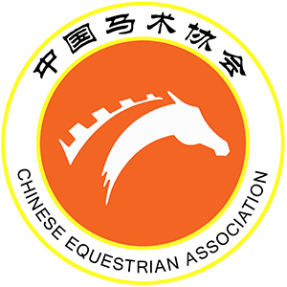
2022年中国马术场地障碍挑战赛
申请表
申请赛事级别 | 单选/多选
60-90cm级别少年组个人赛 | □
100-110cm级别青少年组个人赛 | □
110-120cm级别青年组个人赛 | □
110-120cm级别公开组个人赛 | □

请完成此表格后发送至中马协竞赛部
联系人：吴筱倩、刘骦
电话：010-87181877
Email：cd@c-e-a.org.cn

申请单位：
赛事负责人姓名：
电话：
邮箱：
承办单位：
赛事负责人姓名：
电话：
邮箱：

比赛日期  XX月XX日-XX月XX日 | 举办地点（市/区/俱乐部） | 主要裁判
 |  | 赛事监督 | 裁判长 | 赛事监管长 | 大会兽医
 |  | 由中马协指派

申请日期： 负责人签名： 盖章：

